***Математика 06.12.2022 4-А (інд. навч.) Старікова Н.А.***

**Тема.** ***Формування уявлень про площу фігури. Порівняння площі фігур з клітинками. Повторення знаходження числа за значенням його дробу.***

**Мета**: формувати уявлення учнів про площу фігури, вчити порівнювати площі фігур з клітинками; повторити знаходження числа за значенням його дробу; вдосконалювати вміння розв’язувати задачі; розвивати мислення, математичну пильність; виховувати інтерес до предмета; формувати математичну компетентність.

**Опорний конспект уроку для учня**

**1. Організаційний момент.**

*Слайд 2.*  Емоційне налаштування

**Вже пролунав шкільний дзвінок,**

**Покликав всіх нас на урок.**

**Рівненько стали. Все. Вже час,**

**Роботу починає клас.**

**За парти всілися зручненько,**

**Поклали руки всі гарненько.**

**Готові? Так.**

**А настрій як? Клас!**

**Тож успіх всіх чекає нас!**

**2. Актуалізація опорних знань**

*Слайд 3.* Усний рахунок.

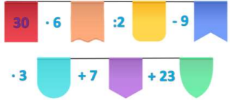

*Слайд 4.* Каліграфічна хвилинка.

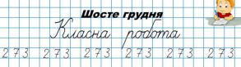*Слайд 5.* Рухлива вправа.

https://www.youtube.com/watch?v=qWPw0h4KPLQ *Слайд 6.* Робота з підручником на с.109-110. **2. Мотивація навчальної діяльності.**

**3. Вивчення нового матеріалу**

*Слайд 7.* Обчисли. Приклади 630.

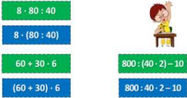

*Слайд 8.* Порівняй на око площу фігур. Завдання 631. 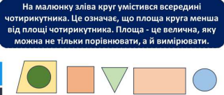*Слайд 9.* Досліди. Завдання 632.

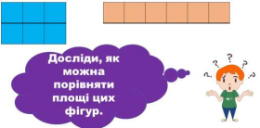*Слайд 10.* Порівняй та накресли.

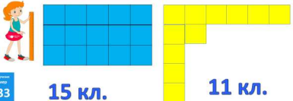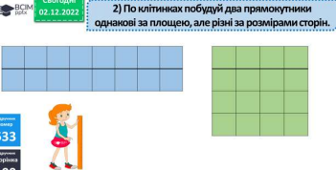*Слайд 12.* Розв’яжи задачу 634.

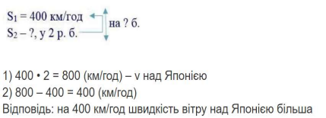*Слайд 13.* Розв’яжи задачу 635.

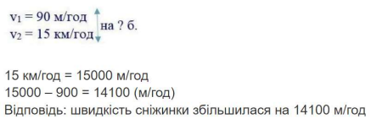*Слайд 14*. Розв’яжи задачу 635.

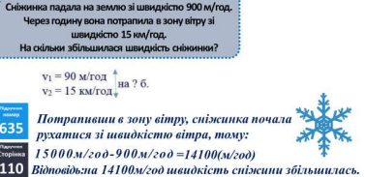*Слайд 15*. Обчисли.

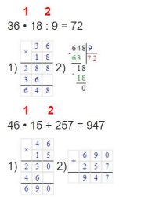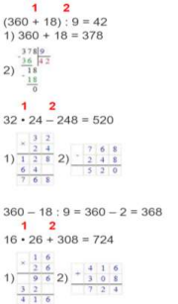*Слайд 16*. Фізкультхвилинка.

https://www.youtube.com/watch?v=3Os2JN-rvpI

**4. Закріплення вивченого**.

*Слайд 17-18.* Знайди число. Приклади 638.

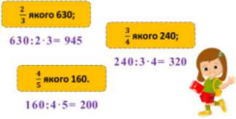

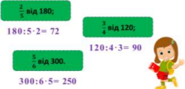

*Слайд 19.* Поміркуй. (резервна)Задача 639. 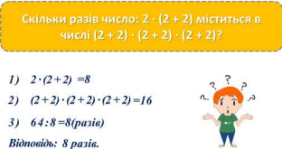

**5. Підсумок уроку.**

*Слайд 24.* Інтерактивне завдання.

*https://learningapps.org/watch?v=p0ow6y8qc1*

*Слайд 25.* Домашні тренувальні вправи.

***На сторінці підручника 110 опрацювати №640, 641 .***

***Роботу надати на Вайбер (0963945180) або ел. пошту*** [***starikovanatasha1970@gmail.com***](mailto:starikovanatasha1970@gmail.com)



****6. Рефлексія.**

*Слайд 26.* Рефлексія.

